SỞ GD-ĐT NINH BÌNH  CỤM TRƯỜNG NINH BÌNH  -----------------------  (Đề thi có 04 trang) | ĐỀ THI THỬ TỐT NGHIỆP NĂM 2026 LẦN 1  Năm học: 2025- 2026  Môn học: Toán  Thời gian: 90 phút  (không kể thời gian phát đề)
Họ và tên: ............................................................... | Số báo danh: ................... Mã đề 0104
PHẦN I. Câu trắc nghiệm nhiều phương án lựa chọn. Thí sinh trả lời từ câu 1 đến câu 12. Mỗi câu hỏi thí sinh chỉ chọn một phương án.
Câu 1. Biết (với C là hằng số). Khi đó khẳng định nào sau đây đúng?
A. . B. .
C. . D. .
Câu 2. Trong không gian , phương trình của mặt phẳng đi qua điểm , đồng thời vuông góc với hai mặt phẳng , là
A. . B. .
C. . D. .
Câu 3. Cho là nguyên hàm của hàm số thỏa mãn . Tîm .
A. . B. .
C. . D. .
Câu 4. Cho . Chọn khẳng định đúng:
A. B. C. D.
Câu 5. Cho hình chóp đều có cạnh đáy cạnh bên Tính độ dài đường cao hình chóp.
A. B. C. . D.
Câu 6. Cho bảng phân bố tần số ghép lớp về độ dài của 60 lá dương xỉ trưởng thành như sau sau
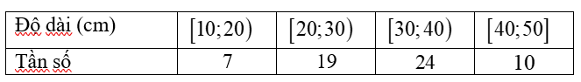
Tính khoảng tứ phân vị (làm tròn đến chữ số thập phân thứ nhất) của mẫu số liệu trên?
A. 13,8. B. 13,5. C. 13,6. D. 13,7.
Câu 7. Hình vẽ sau đây là đồ thị của một trong bốn hàm số cho ở các đáp án . Hỏi đó là hàm số nào?
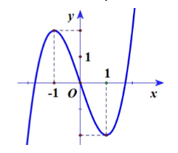
A. . B. .
C. . D. .
Câu 8. Dãy số nào sau đây là cấp số cộng?
A. . B. .
C. . D. .
Câu 9. Khoảng cách giữa hai điểm và là
A. . B. . C. . D. .
Câu 10. Cho hình hộp . Khẳng định nào dưới đây sai?
A. . B. .
C. . D. .
Câu 11. Cho hàm số có đạo hàm . Hàm số có giá trị lớn nhất trên bằng
A. . B. . C. . D. .
Câu 12. Số đường tiệm cận của đồ thị hàm số là
A. 2. B. 0. C. 3. D. 1.
PHẦN II. Câu trắc nghiệm đúng sai. Thí sinh trả lời từ câu 1 đến câu 4. Trong mỗi ý a), b), c), d) ở mỗi câu, thí sinh chọn đúng hoặc sai.
Câu 1. Trong không gian với hệ tọa độ , cho ba điểm , , với đều dương.
a) Mặt phẳng đi qua điểm sao cho là trực tâm tam giác là .
b) Mặt phẳng đi qua điểm sao cho là trọng tâm tam giác là .
c) Mặt phẳng đi qua điểm sao cho độ dài theo thứ tự lập thành cấp số cộng có công sai bằng . Khoảng cách từ điểm tới mặt phẳng bằng với là phân số tối giản. Khi đó
d) Mặt phẳng có phương trình .
Câu 2. Cho một bể chứa nước và ban đầu chưa có nước. Người ta bắt đầu bơm nước vào bể với lưu lượng là (lít/phút). Cùng lúc đó, do bể có một vết nứt dưới đáy nên nước bị chảy ra ngoài với lưu lượng là (lít/phút). Dung tích tối đa của bể là 2015 lít.
Hỏi trong các mệnh đề dưới đây, mệnh đề nào là đúng, mệnh đề nào là sai?
a) Thể tích nước chảy ra từ bể trong 5 phút đầu tiên là 10 (lít).
b) Nếu bơm được 30 phút thì dừng thì lượng nước trong bể chưa đầy bể.
c) Khi nước chảy vào vừa làm đầy bể, thì đã có nhiều hơn 900 lít nước bị chảy ra ngoài (làm tròn kết quả đến hàng đơn vị).
d) Thể tích nước được bơm vào bể trong 5 phút đầu tiên là 90 (lít).
Câu 3. Một công ty sau khi ra mắt sản phẩm mới đã ghi nhận lợi nhuận (đơn vị: triệu đồng) sau tháng kinh doanh. Trong năm đầu tiên, giả sử mối liên hệ giữa lợi nhuận và thời gian kinh doanh được mô hình hoá bởi hàm số:
a) Lợi nhuận của công ty sau 1 quý là 27 triệu đồng.
b) Lợi nhuận của công ty đạt mức tối đa tại thời điểm .
c) Hàm số biểu thị tốc độ tăng trưởng lợi nhuận .
d) Tại thời điểm thì tốc độ tăng trưởng lợi nhuận là lớn nhất.
Câu 4. Một công ty bất động sản thực hiện cuộc khảo sát khách hàng xem họ có nhu cầu mua ở mức giá nào cho một căn nhà, để tiến hành dự án xây dựng khu đô thị mới sắp tới. Kết quả khảo sát khách hàng được ghi lại ở bảng sau
a) Biết rằng công ty sẽ xây dựng phân khúc nhà giá rẻ cho số khách hàng có nhu cầu mua ở mức giá thấp nhất theo khảo sát, xây dựng phân khúc nhà giá cao cấp cho số khách hàng có nhu cầu mua ở mức giá cao nhất theo khảo sát. Tuy nhiên trước hết sẽ ưu tiên xây dựng phân khúc nhà tầm trung hướng tới số khách hàng còn lại. Khi đó theo khảo sát, độ chênh lệch giá cao nhất và giá thấp nhất (đúng đến hàng phần mười, đơn vị triệu đồng) dành cho phân khúc nhà tầm trung là triệu.
b) Tứ phân vị thứ ba là .
c) Độ dài mỗi nhóm là .
d) Phương sai xấp xỉ .
PHẦN III. Câu trắc nghiệm trả lời ngắn. Thí sinh trả lời từ câu 1 đến câu 6.
Câu 1. Một hộ gia đình muốn xây dựng một kho chứa mini dạng khối tứ diện tận dụng góc tường nhà (với là góc tường, ba cạnh nằm trên ba mép tường vuông góc).Để lắp đặt hệ thống thông gió, mặt phía trước của kho (mặt phẳng ) bắt buộc phải đi qua một van điều tiết đặt tại vị trí có tọa độ (đơn vị tính là mét).Gia đình muốn thiết kế kho sao cho thể tích của kho là nhỏ nhất để không làm ảnh hưởng quá nhiều đến diện tích sinh hoạt của sân chung.Khi kho được thiết kế với thể tích nhỏ nhất, hãy tính khoảng cách từ góc tườngđến mặt phẳng .
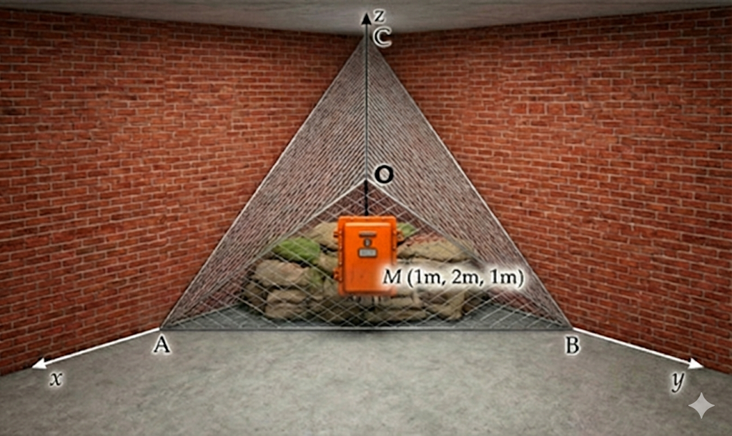
Câu 2. Một nhà máy chuyên sản xuất một loại sản phẩm cho nhà máy , nhà máy chỉ bán sản phẩm cho nhà máy và nhà máy cam kết thu mua hết số sản phẩm mà nhà máy sản xuất được. Nhà máy có khả năng sản xuất được tối đa là 200 tấn sản phẩm trong 1 tháng. Nếu bán ra tấn sản phẩm cho nhà máy thì giá bán mỗi tấn sản phẩm là triệu đồng. Trong một tháng nhà máy phải chi phí cho nhân công và chi cho khấu hao máy móc một lượng cố định là 150 triệu đồng, ngoài ra khi sản xuất mỗi tấn sản phẩm thì nhà máy phải chi phí thêm cho mua nguyên liệu là 35 triệu đồng. Biết rằng nhà máy phải nộp doanh thu cho cơ quan thuế. Tính lợi nhuận sau thuế (lợi nhuận sau khi đã trừ tiền thuế) lớn nhất thu được trong 1 tháng của nhà máy (đơn vị tính là tỉ đồng và kết quả làm tròn đến hàng phần trăm).
Câu 3. Giả sử dân số Việt Nam được dự báo theo mô hình logistic, giai đoạn từ năm đến hết năm là hàm số (triệu người), trong đó là số năm tính từ đầu năm . Chi phí an sinh xã hội bình quân theo đầu người được mô hình hoá bởi hàm số (triệu đồng/đầu người/ năm). Tính tốc độ thay đổi của tổng chi phí an sinh xã hội toàn quốc (nghìn tỷ đồng/năm) vào đầu năm (làm tròn kết quả đến hàng đơn vị).
Câu 4. Trong hệ trục toạ độ , đơn vị mỗi trục là mét, một đường trượt mới sẽ được xây dựng theo bản thiết kế đã trình bày như hình vẽ. Thanh trượt bắt đầu từ và kết thúc tại , đường cong của thanh trượt là một phần của đồ thị hàm số , biết đồ thị hàm số tiếp xúc với trục tại điểm .
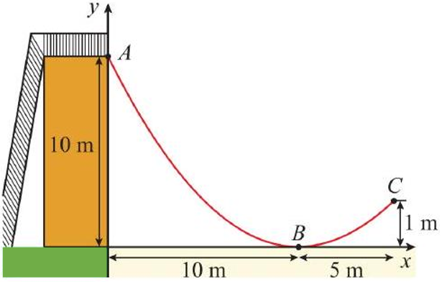
Bạn Nam bắt đầu trượt từ điểm , hỏi khi Nam cách vị trí ban đầu theo phương ngang một khoảng mét thì Nam cách mặt đất bao nhiêu mét, biết trục nằm trên mặt đất (kết quả làm tròn đến hàng phần trăm).
Câu 5. Trong không gian với hệ trục tọa độ , cho hình hộp có , , , . Gọi toạ độ của điểm là . Tính giá trị của biểu thức .
Câu 6. Một mái nhà được tạo bởi hai nửa lục giác đều , và hai tam giác bằng nhau . Biết là hình chữ nhật và Tìm số đo góc nhị diện (làm tròn kết quả đến hàng đơn vị của độ).
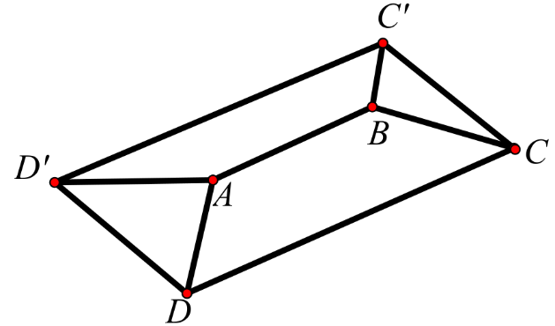

---------- HẾT ----------
ĐÁP ÁN
1 | 2 | 3 | 4 | 5 | 6 | 7 | 8 | 9 | 10 | 11 | 12
C | D | A | A | C | D | A | A | B | A | B | A

1 | 2 | 3 | 4 | 1 | 2 | 3 | 4 | 5 | 6
ĐSĐĐ | SĐĐĐ | SĐSS | ĐSĐĐ | 2 | 1,08 | 83 | 1,67 | -4,5 | 121

